Получение цифровой подписи (ЭЦП) для Единого Федерального Центра

- Выбрать удостоверяющий центр для получения ЭЦП:
• ОАО "ИнфоТеКС Интернет Траст" http://www.iitrust.ru/
• Удостоверяющий центр «Тензор» http://tensor.ru/
• ЗАО "ПФ "СКБ Контур" https://kontur.ru/
Полный список удостоверяющих центров вы можете скачать здесь: перечень центров
- Обратиться в отдел продаж удостоверяющего центра с просьбой подготовить ЭЦП для работы с Единым Федеральным Центром http://fedresurs.ru/
- Заполнить необходимые для выпуска ЭЦП документы (высылаются удостоверяющим центром) и оплатить счет.
- После изготовления необходимо забрать ЭЦП из указанной точки выдачи с необходимым для получения подписи комплектом документов: перечень документов для получения подписи.
- Установить цифровую подпись на рабочий компьютер. Общие инструкции по настройке рабочего места вы можете скачать здесь: инструкция по настройке цифровой подписи
- После успешной установки цифровой подписи зайти на сайт Единого Федерального Центра в раздел «Помощь» и скачать программное обеспечение для работы ЭЦП с сайтом http://fedresurs.ru/ (вы можете использовать 2 браузера — Internet Explorer или Mozilla Firefox).
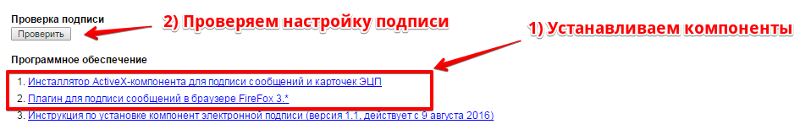
- Далее в разделе «Помощь» требуется проверить правильность установки электронной подписи и всех необходимых компонентов. Для этого воспользуйтесь кнопкой «Проверить».
- После успешной проверки вы можете зайти в свой личный кабинет по кнопке «Вход по сертификату».
